附件2

申报资料格式参照样本

申报事项：泗阳县社会工作人才发展扶持考证激励

申请年度： 2023/2024年度

申请人： （准确填写）

联系电话： （准确填写）

所在单位： （准确填写）

2025年X月X日

泗阳县全国社会工作者职业水平考试

一次性补贴申请表

|  |  |  |  |
| --- | --- | --- | --- |
| 姓 名 |  | 身份证号 |  |
| 证书管理号 |  | 取得证书时间 |  |
| 工作单位 |  | 联系电话 |  |
| 单位人事（证  明人）及联系  电话 |  | 证书登记地 |  |
| 证书等级 | o助理社会工作师  o社会工作师  o高级社会工作师 | 申请金额 |  |
| 是否公务员  （参公）、事  业人员 |  | 是否申请过同级 别证书奖励 |  |
| 银行卡信息（申请人本人账号） | | | |
| 户名 |  | 开户银行 | 银行 XX 支 行 |
| 账号 |  | 申请金额 |  |
| 申请人声明：本人目前非在职公务员、非在职参照公务员法管理的人员、非在职事业人员，工作单位或生活地为宿迁市泗阳县，为首次取得该级别证书，所填写的内容及提供的资料均真实有效，未向其他地区（部门）申请过同级别证书奖励，如有虚假，愿承担相应的责任。  （重要提醒：1.每个级别的社会工作者职业水平证书奖励只能申请一次；2.申请人、所在单位以弄虚作假等不正当手段骗取社会工作者职业水平考试奖励的，按《财政违法行为处罚处分条例》等规定处理。）  **申请人签字：** **年** **月** **日** | | | |
| 工作单位意见 | 系我单位（非在编□合同制□) 职工，所提供材料属实，同意申请。  经办人签字： 单位（盖章）：  **年** **月** **日** | | |

居民身份证（扫描件）

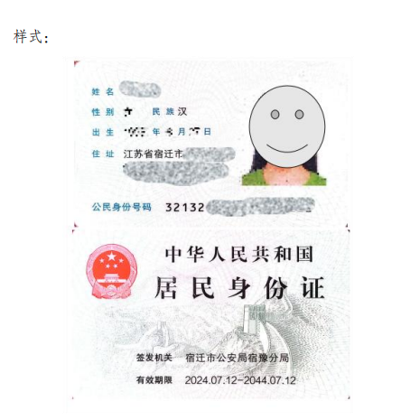

（示例：请清晰提供）

申请人本人银行卡（扫描件）



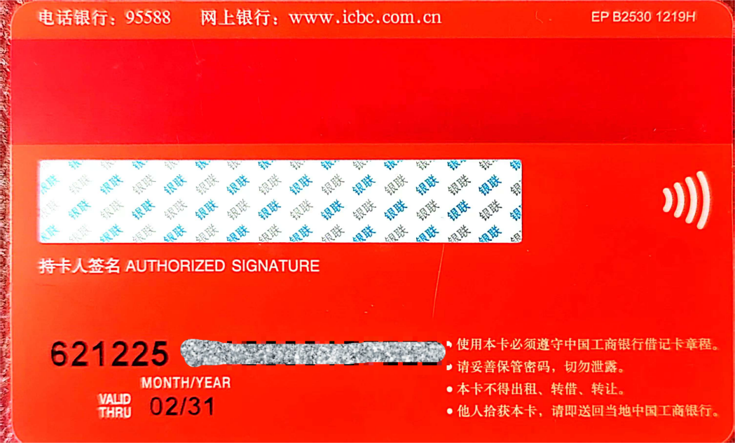

卡号：xxxxxxxxxxxxxxxx（请核对准确填写）

开户行：中国XX银行XX支行（请核对准确填写）

本人签字确认：

日期：2025年 月

备注：单张A4页打印后经本人签字拍照或扫描插入文档

社保证明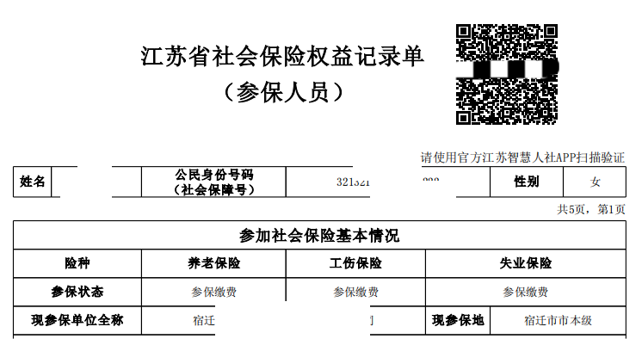

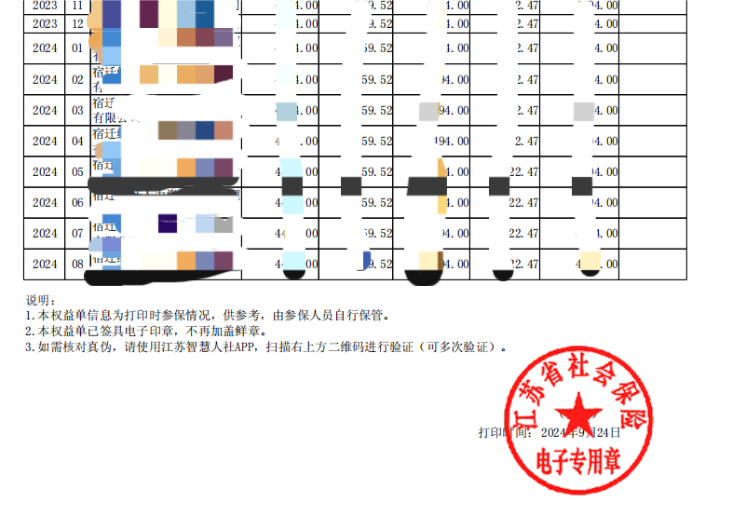

社保证明（可微信扫码或长按识别“电子社保卡”小程序、“江苏智慧人社”小程序等下载，要求载明至少1个月社保缴纳情况（**请保留二维码**）；如无法提供社保证明的，请提供在申报开始前至少1个月由所在单位支付的工资电子回单（或银行流水）等佐证材料。

2023或2024年全国社会工作者职业资格证书电子证书

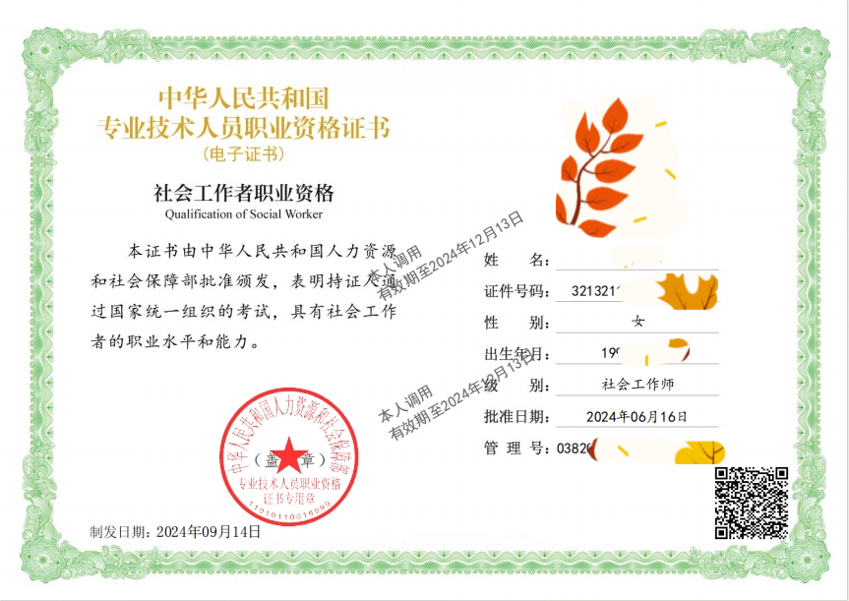

电子证书获取路径：进入中国人事考试网（http://www.cpta.com.cn）首页，点击“证书查验”按提示步骤下载。